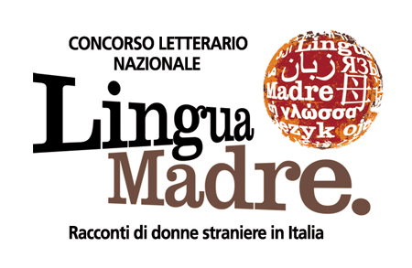

COMUNICATO Spettacolo 2 Dicembre 2009

Lo spettacolo teatrale “Senzavoce, senzaterra, soli” messo in scena da Fabula Rasa in collaborazione con Assemblea Teatro è tratto dai racconti del Concorso letterario nazionale Lingua Madre: la prima sarà rappresentata il 2 dicembre 2009 al Teatro Agnelli (ore 21, Via Paolo Sarpi 111, Torino).

Le voci tratte dai racconti del Concorso si fanno corpo e movimento, aprono su microcosmi, schegge di vita e sentimenti in cui possiamo rispecchiarci. Ecco così le donne migranti diventare la testimonianza, colorata e trasparente, di storie di ieri e di oggi, tra diversità e similitudini. Sono storie che conosciamo, che incontriamo negli occhi, nei visi, nei colori e negli odori di chi ci passa accanto per strada, lavora, lotta per vivere come noi, sogna come noi.
Contro il silenzio assordante, l’assuefazione alle notizie di sbarchi e morti, la cecità frettolosa, “Senzavoce, senzaterra, soli” è un invito all’ascolto reciproco e alla condivisione, sempre possibili quando due esseri umani si pongono uno di fronte all’altro senza pregiudizi, con curiosità e rispetto.

Come scrive Ernesto Ferrero, direttore editoriale del Salone Internazionale del Libro:
Così le donne che ci portano in dono i loro racconti non sono più straniere. Arricchendo il nostro modo di vedere e di capire, rendendoci partecipi della loro avventura che è poi la nostra, sono diventate compagne di viaggio.

Lo spettacolo sarà a Roma il 9 marzo 2010 al Teatro Palladium.
________________

Il Concorso letterario nazionale Lingua Madre, ideato da Daniela Finocchi, è parte del progetto permanente della Regione Piemonte, che lo promuove insieme al Salone Internazionale del Libro ed è destinato alle donne straniere residenti in Italia, con una sezione dedicata alle donne italiane. La premiazione avviene nella giornata di chiusura del Salone del Libro e i racconti selezionati sono raccolti ogni anno in un libro.
Il numero sempre crescente di partecipanti, le decine di iniziative svolte su tutto il territorio nazionale, i riconoscimenti (quali l’annullo filatelico che le Poste Italiane hanno dedicato al concorso) si accompagnano a collaborazioni con enti e istituzioni (quali il Provveditorato agli studi, che quest’anno ha distribuito il bando in tutte le scuole di ogni ordine e grado, il Sistema Biblioteche di Torino, il Ministero della Giustizia, CIRSde, SIL, ecc. ) ed hanno portato alla nascita di una vera e propria “comunità allargata” che continua a esprimersi e confrontarsi durante tutto l’anno, anche grazie alla creazione di un blog (www.concorsolinguamadre.it).
Si conferma anche la collaborazione con Slow Food Terra Madre e Torino Film Festival, cui sono dedicati due premi speciali, così come il Premio Rotary Club Torino Mole Antonelliana e quello on line della Giuria Popolare sul sito del Salone del Libro.
Le storie che arrivano ogni anno (oltre 260 nell’ultima edizione) sono sguardi sulla realtà, su vite e vissuti di tante e differenti provenienze, ma vanno a costituire un’unica storia, più grande ed importante, che esalta la differenza di genere.

La V edizione del Concorso si concluderà il 31 dicembre 2009.

Concorso letterario nazionale Lingua Madre
CASELLA POSTALE 427
Via Alfieri, 10 - 10121 Torino Centro
info@concorsolinguamadre.it
www.concorsolinguamadre.it
Concorso letterario nazionale Lingua Madre
Sviluppo progetto e Ufficio stampa
Daniela Finocchi
Via Coazze 28 - 10138 Torino
tel/fax 011 4476283 - cell 3474592117
d.finocchi@concorsolinguamadre.it

